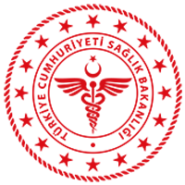
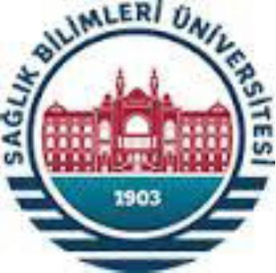
T.C.
SAĞLIK BAKANLIĞI
Sağlık Bilimleri Üniversitesi
Konya Beyhekim Eğitim ve Araştırma Hastanesi

ASİSTAN ROTASYON BELGESİ

YAPILAN ROTASYON:

TC KİMLİK NO

ADI SOYADI
BRANŞI / DALI
SİCİL NO
ROTASYON SÜRESİ
ROTASYONUN BAŞLANGIÇ VE BİTİŞ TARİHİ
KLİNİK ŞEFİNİN KANAATİ
SONUÇ

………….………….. Kliniği Eğitim Sorumlusu

TASDİK OLUNUR
Prof. Dr. Ömer Faruk ERKOÇAK

Hastane Başhekimi

